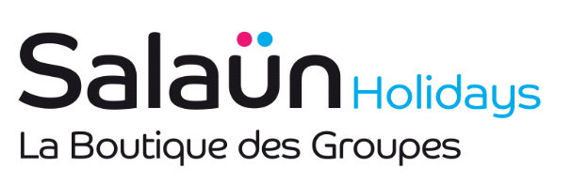
Groupe de Mme PAPADOPOULOS

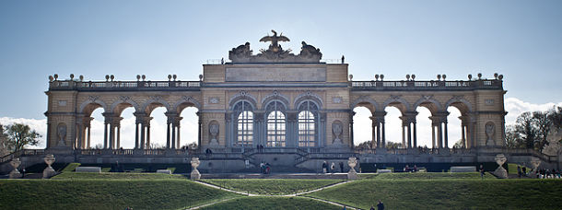
4 JOURS.
VENDREDI / LUNDI ;
du 04 au 07 MAI 2018

Ce voyage vous emmène à la découverte de VIENNE, parmi les plus élégantes villes d’Europe,
au patrimoine historique et artistique hérité des Habsbourg
et sur laquelle plane toujours l’ombre de Sissi…

J 1. PARIS / VIENNE :
Rendez-vous à l’aéroport de PARIS Roissy.
Accuiel à l’aéroport pour aide au départ. Assistance aux formalites d’enregistrement. Envol pour VIENNE sur vols réguliers A F. ( décollage 10h00 et selon disponibiliités). Arrivée à l’aéroport de VIENNE à 12h00.
Accueil à l’aéroport par votre conducteur et votre transfériste francophone. Transfert vers Vienne.
Installation à votre hôtel 4****, à Vienne. Installation.
Fin de journée à Vienne (hors déjeuner ; hors dîner ; hors transport autocar et hors entrées payantes).
Retour libre à l’hôtel. Logement.
VOTRE HOTEL A VIENNE : type le BEST WESTERN PLUS AMADIA - 4 ****
(ou similaire car selon disponibilités)
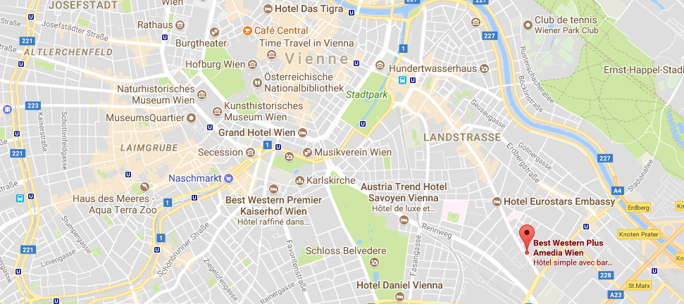

Situé dans le dynamique quartier des affaires du IIIème arrondissement de Vienne, à seulement 4 arrêts de métro du centre-ville, le BEST WESTERN PLUS Amedia Wien vous accueille.
Il propose des chambres élégantes, un sauna, un hammam et une connexion Wi-Fi haut débit gratuite.
La station de métro Kardinal-Nagl-Platz est à 700 mètres.
Décorées dans un style moderne, les chambres à la pointe de la technologie sont équipées d'un plateau/bouilloire, d'une climatisation à réglage individuel et d'une télévision par satellite à écran plat avec des chaînes internationales. Les chambres insonorisées vous feront profiter d'appels téléphoniques gratuits vers 24 pays. Leur salle de bains design est munie d'une douche de plain-pied en verre ou d'une baignoire. Les parties communes de l'Amedia Hotel comprennent un café-salon. L'hôtel est à quelques pas de l'arrêt de tramway Viehmarktgasse. Le palais du Belvédère est à 1,5 km.
Vous trouverez des restaurants et des commerces à proximité.
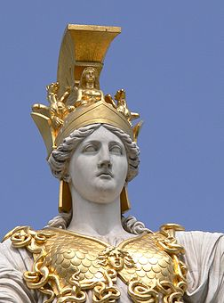
J 2 et J3 : JOURNEES LIBRES à VIENNE
Petit-déjeuner buffet.
JOURNEE LIBRE à Vienne (hors déjeuner ; hors dîner ; hors transport autocar et hors entrées payantes).
Retour libre à l’hôtel.
Logement.
J 4. VIENNE / PARIS :
Petit-déjeuner buffet
JOURNEE LIBRE à Vienne (hors déjeuner ; hors dîner ; hors transport autocar et hors entrées payantes).
Selon horaire de vol, transfert à l’aéroport de Vienne. Puis, envol vers PARIS (décollage 20h10 et selon disponibilités). Arrivée à Roissy à 22h15. Débarquement. FIN DE NOS PRESTATIONS.


VENDREDI / LUNDI ; du 04 au 07 MAI 2018

PRIX PAR PERSONNE
570 € Base 25 participants
579 € Base 20 participants
599 € Base 15 participants .

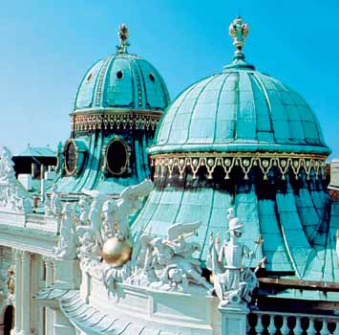
NOTRE PRIX COMPREND :
Les vols réguliers PARIS / VIENNE et retour (vol Air France) *Les taxes aériennes (valeur : 64 € de Paris au 01.09.2017) * Les transferts aéroport / hôtel / aéroport , avec transfériste francophone le J1 entre aéroport et hôtel * L’hébergement en hôtel 4**** (normes locales), en chambre double standard, à Vienne, 3 nuits, en NUIT + PETIT DEJEUNER * La taxe de séjour ( selon tarifs de ce jour ).

NOTRE PRIX NE COMPREND PAS :
Les transferts région / aéroport / région * Le supplément chambre individuelle : 129 € - en nombres très limité - * La garantie annulation : 25 € par personne ( en nombre très limité) * L ’assurance assistance, rapatriement : 10 € * Les déjeuners ; les dîners * Les entrées ou visites payantes ; les transports publics ( environ 12 € / 24h00).

CARTE NATIONALE d’IDENTITE
(de moins de 10 ANS)
OBLIGATOIRE

Devis établi le 20.09.2017 selon les conditions économiques connues A CE JOUR et révisables
en cas de hausse du prix du transport.
AUCUNE OPTION DE POSEE. Sous réserve de disponibilités TRANSPORT et HOTELIERES au moment de la réservation.

Tarifs à reconfirmer LORS DE LA CONFIRMATION.

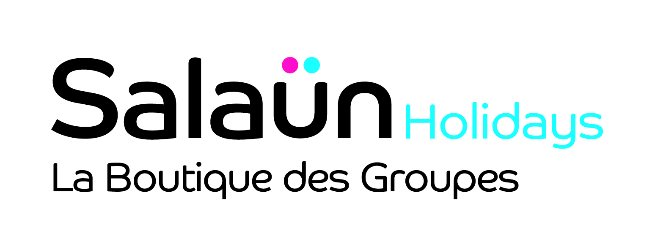 |  | A.P.H.G. pour MME PAPADOPOULOS

04 JOURS : du 04 au 07 MAI 2018.
COUPON–RESERVATION à retourner par retour de courrier à :
la BOUTIQUE des GROUPES - SALAUN Holidays - 38 rue de Quimper - 29590 Pont de Buis

Nom : ………..………………………………………………Prénom :……….……………………………………………..

Nom : ………..………………………………………………Prénom :………..……………………..……………………..

Adresse : N°….… Rue ou lieu dit :………...………………….…..………………………….………….……...

Code postal :…………. … VILLE : ….……………….…………

Tél . portable :…………..…… … Mail :….……………..…………………….…..…..…….……..
□ Je souhaite réserver le voyage VIENNE du 04 au 07 MAI 2018 au départ de PARIS ROISSY
pour ..……….participant(s), et je souhaite réserver une chambre :
□ double (grand lit) □ 2 lits □ Individuelle (avec un supplt de 129 €)
□ Je souhaite souscrire à la garantie annulation en supplément : 25 € par personne
□ Je souhaite souscrire à la garantie assistance - rapatriement en supplément : 10 € par personne
□ Je souhaite souscrire à la garantie assistance + rapatriement = formule DUO : 21 €
□ Je règle un acompte de réservation de 200 € par personne
□ Par chèque bancaire à l’ordre de LA BOUTIQUE DES GROUPES SALAUN Holidays.
Ou □ Par carte bancaire : je vous autorise à retirer la somme de …….……….. €

N°de carte bancaire :
(16 chiffres bien lisibles) :

Date de validité de la carte bancaire : ode 3 chiffres au dos carte
□ Je vous règlerai le solde le 15 MARS 2018 ( sans rappel de notre part)
□ Par chèque bancaire à l’ordre de LA BOUTIQUE DES GROUPES SALAUN Holidays.
Ou □ Par carte bancaire et vous autorise à retirer la somme de …….……….. €
correspondant au solde du voyage le 15 mars 2018

□ J’ai bien noté que PASSEPORT ou CARTE D IDENTITE de MOINS de 10 ANS et je vous en transmets ci-joint une copie
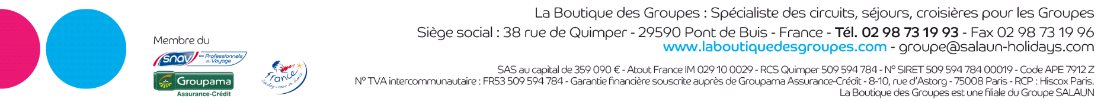
Nom prénom, date et signature :

